Паспорт резервного отряда ЮИД «Созвездие ЮИД»

__Муниципальное бюджетное общеобразовательное учреждение Новинская основная общеобразовательная школа п.Новый
территория, ОУ (полное наименование)

Председатель комиссии «За безопасность движения» (ФИО, должность, контактный телефон, e-mail)

Леонова Ольга Владимировна –советник директора 89604531177
olgaleonovakolesnikova@mail.ru

Ответственный работник за мероприятия по профилактике ДДТТ (ФИО, должность, контактный телефон, e-mail)
Григор Марина Владимировна учитель начальных классов (89289037071,maryna.grigor2016@yandex.ru
Руководитель отряда ЮИД (ФИО, должность, контактный телефон, e-mail)
Григор Марина Владимировна учитель начальных классов (89289037071,maryna.grigor2016@yandex.ru

Название резервного отряда ЮИД «Созвездие ЮИД»
Отряд ЮИД «Созвездие ЮИД», год основания -2023г
Списочный состав резервного отряда ЮИД «Созвездие ЮИД»

1.Ткачев Александр

2. Баранчук Софья
3.Ахмедов Мурад
4.Соколова Юлия
5.Калапа Варвара

Девиз резервного отряда ЮИД «Созвездие ЮИД»

«Созвездие ЮИД»- Пусть гордо звучит!

Форма резервного отряда ЮИД «Созвездие ЮИД»
Элементы формы(пилотки, галстуки, светоотражающие элементы, белая рубашка, черные брюки. )

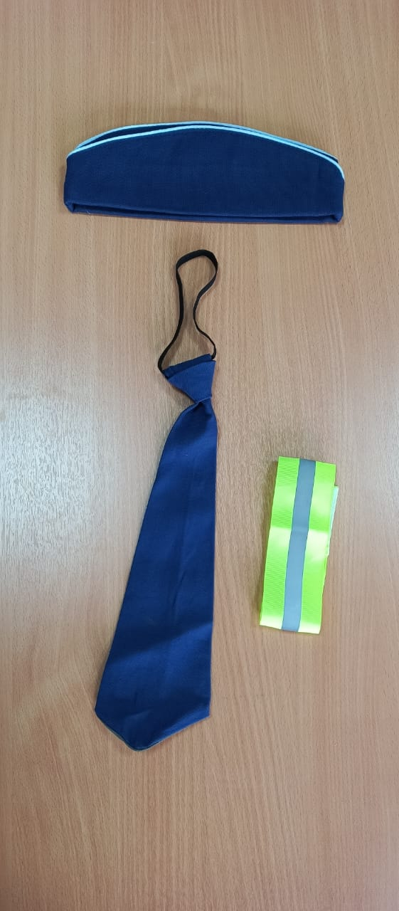

Эмблема
Имеется

Уголок «Дела отрядов юных инспекторов движения»
Имеется

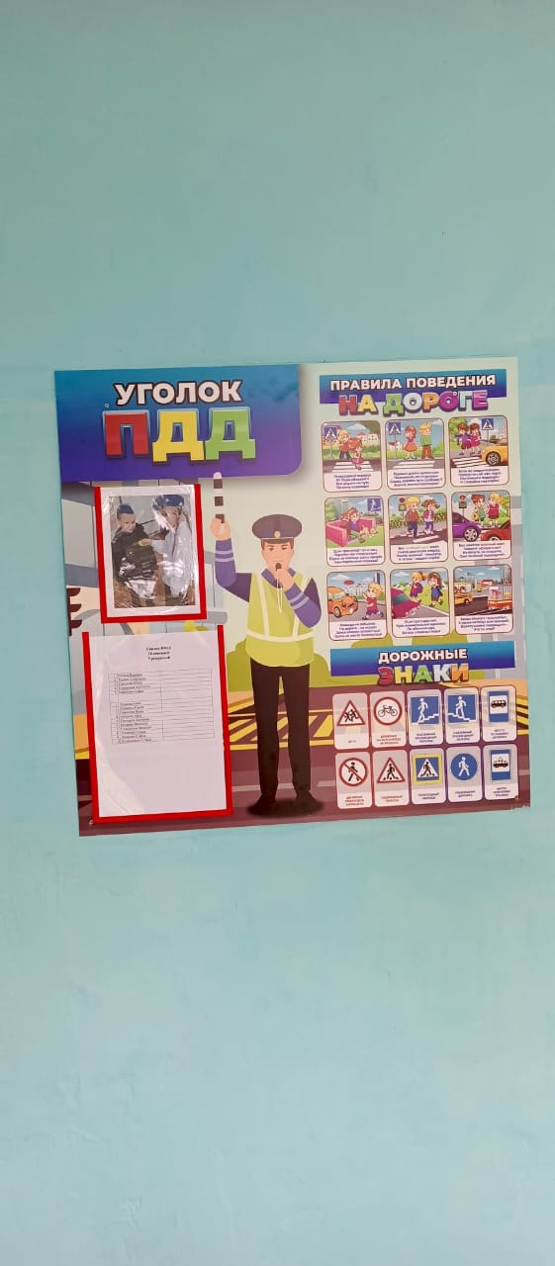

Рубрика отряда ЮИД
(в разделе по ОБДД) на сайте образовательной организации (скриншот прилагается и адрес сайта)

https://novinskaya.rostovschool.ru/
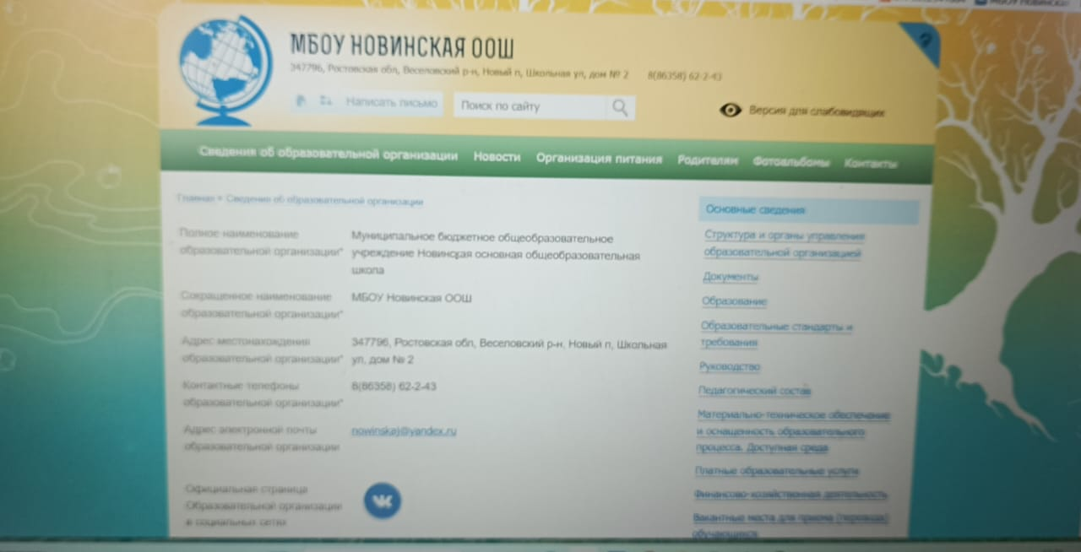

Наличие Автогородка (мобильного, стационарного, транспортной площадки)
(фото прилагается)
Мобильный

Наличие уголка по безопасности дорожного движения в холле образовательной организации (фото прилагается) имеется

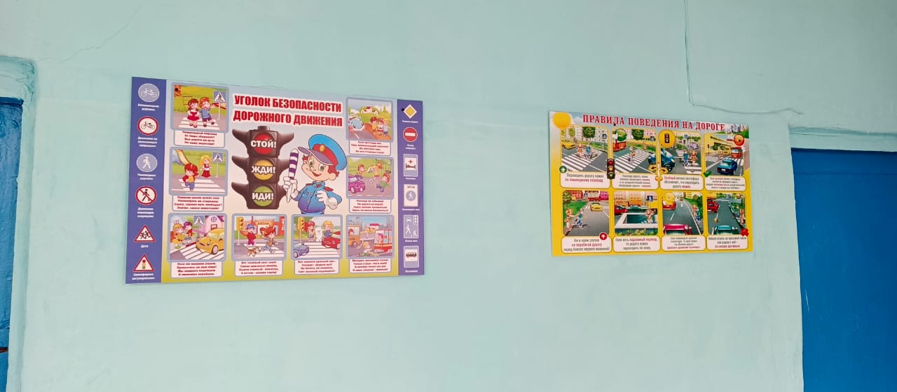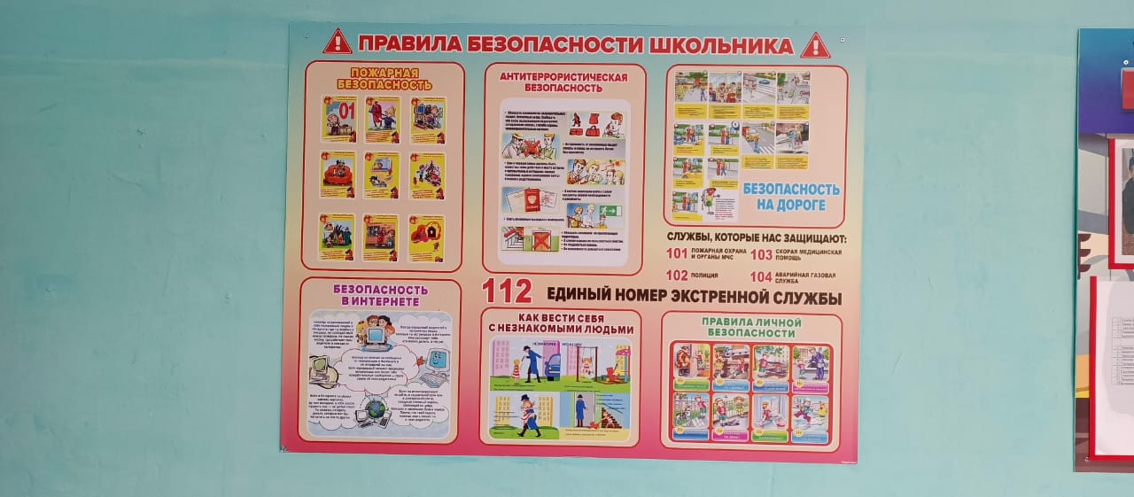

Наличие кабинета БДД (фото прилагается)
имеется
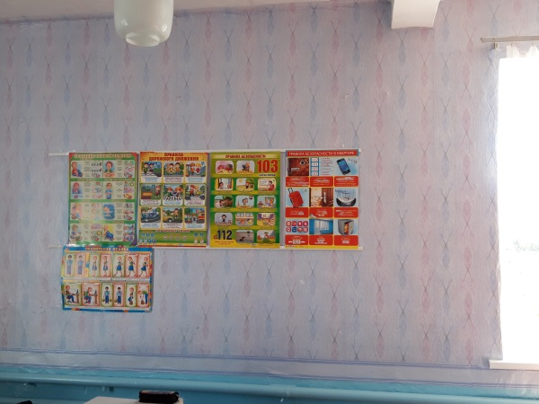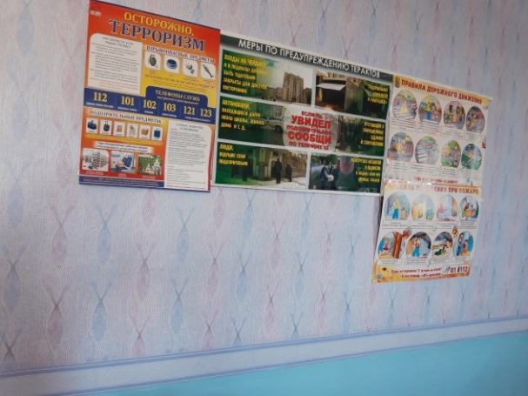

Использование информационной поддержки (газета «Добрая дорога детства», газета «Авто Дон», «Стоп-газета», журналы, методические пособия, Сайты
газета «Добрая дорога детства»

К паспорту ведётся дневник резервного отряда ЮИД «Созвездие ЮИД » о проведённых мероприятиях и фотоматериалы

Председатель комиссии «За безопасность движения» ____________________Леонова О.В.
подпись ФИО
Руководитель отряда ЮИД «Вежливый пешеход»

_______________Григор М.В.
подпись ФИО

